Викторина по сказкам А.С. Пушкина
«Что за прелесть эти сказки!»
Цель викторины – формирование интереса к творчеству А. С. Пушкина.
Задачи:
1. Проверить знание детьми сказок А. С. Пушкина.
2. Расширить кругозор учащихся 5-7 классов
3. Развивать внимание, память, речь и мышление.
4. Воспитывать доброжелательные отношения в детском коллективе.
5. Развитие коммуникативных способностей.
6. Формирование навыков работы в команде и групповой сплоченности.
Ведущий:
Есть у каждого свой Пушкин. В самого себя взгляни: Есть и у тебя свой Пушкин, Он твоей душе сродни. Если из сердец влюблённых Пушкиных извлечь на свет, То предстал бы в миллионах Разных обликов поэт. Но творит законы гений: Тем-то гений и хорош, Что хоть несколько мгновений Даже самый скромный схож… С тем, который по заслугам Почитаем и любим. Все мы связаны друг с другом Этим образом одним.
Дорогие ребята, сегодня мы с вами поговорим о творчестве этого великого поэта. Вспомним его сказки. Давайте посмотрим мультфильм, в котором упоминаются самые известные сказки Пушкина (просмотр мультфильма «Лукоморье»).
Сегодня мы проведем викторину по этим сказкам. Но для начала, вам необходимо разделиться на 2 команды. Каждая из команд должна придумать себе название и выбрать капитана.
1 конкурс «Из какой сказки отрывок?»
(Каждой команде предлагается по очереди по 4 отрывка. За каждый правильный ответ по 1 баллу)
- Три девицы под окном, Пряли поздно вечерком («Сказка о царе Салтане…»)
- «Свет мой, зеркальце! Скажи и всю правду доложи…»
(«Сказка о спящей царевне и семи богатырях».)
- «Год, другой проходит мирно. Петушок сидит все смирно». («Сказка о золотом петушке».)
- «Воротился старик домой. На пороге сидит его старуха, а пред нею разбитое корыто». ( « Сказка о рыбаке и рыбке»)
- «Жил-был поп, толоконный лоб». («Сказка о попе и его работнике Балде»)
- «В тридевятом царстве, В тридесятом государстве, Жил-был славный царь Дадон» («Сказка о золотом петушке».)
- Снова князь у моря ходит, С синя моря глаз не сводит; Глядь – поверх текучих вод Лебедь белая плывет. («Сказка о царе Салтане»)
- «Ветер, ветер! Ты могуч, Ты гоняешь стаи туч, Ты волнуешь сине море, Всюду веешь на просторе. Не видал ли где царевны?» («Сказка о спящей царевне и семи богатырях»)

2 конкурс «Узнай, от кого пришла телеграмма»

Командам выдаются телеграммы. Они должны угадать, кому из сказочных персонажей они принадлежат (За каждый правильный ответ – 2 балла)
Телеграмма 1.
Не могу прибыть к вам, очень занят, так как веревкой хочу море морщить, да проклятое племя корчить. (Ответ: Балда)

Телеграмма 2.
Ветер весело шумит, судно весело бежит мимо острова Буяна. Ждите, ждите. Очень спешим! (Ответ: Корабельщики)

Телеграмма 3.
Приеду с подарками, так как на весь мир одна наткала я полотна.
(Ответ: Вторая сестрица)

Телеграмма 4.
Очень жаль, приехать не могу. Горе мне! Попались в сети оба наших сокола! Горе! Смерть моя пришла.
(Ответ: Царь Дадон)

3 конкурс «Чёрный ящик»
Каждой команде по очереди нужно угадать, что спрятано в черном ящике. На вопросы они получают ответ «да» или «нет».
Например:
-Это одушевленный предмет?
-Нет.
(одной команде можно положить зеркальце, а другой – яблоко)
За угаданный предмет – 3 балла.

4 конкурс «Лучший знаток сказок»
Вопросы задаются по очереди каждой команде. За каждый правильный ответ по 1 баллу (максимум за этот конкурс – 4 балла)
- Какими словами царица обращается к волшебному зеркальцу? (Ответ: «Свет мой, зеркальце! Скажи, да всю правду доложи…»)
- Какими словами обращается старик к Золотой рыбке? (Ответ: «Смилуйся, государыня рыбка…»)
- Что кричал Петушок, сидя на спице? (Ответ: «Кири-ку-ку! Царствуй лежа на боку!»)
- Расплачиваясь с Балдой, поп подставил лоб. Что же приговаривал Балда с укоризною? (Ответ: «Не гонялся бы ты, поп, за дешевизною»)
- Что молвила третья сестрица? (Ответ: Я б для батюшки царя родила богатыря»)
- Что молвила Золотая рыбка, когда старик её поймал?
(Ответ: «Отпусти ты, старче, меня в море…»)
- Какими словами начинается «Сказка о рыбаке и рыбке»?
(Ответ: «Жил старик со своею старухой у самого синего моря…»)
- Какими словами начинается «Сказка о царе Салтане…» ?
(Ответ: «Три девицы под окном пряли поздно вечерком…»)

5 конкурс «Кроссворд»
В выделенной строке (по вертикали) должно получиться «Александр Пушкин»
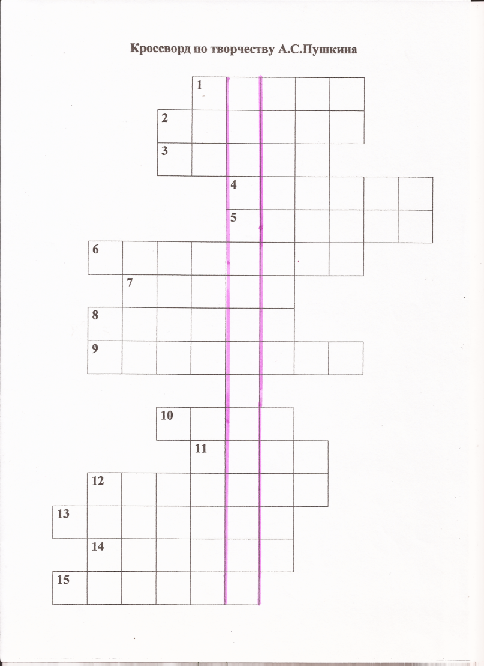
Вопросы к кроссворду:
- Кто питался одною полбою?
- Отравленный подарок нищенки.
- Любимое время года поэта?
- С чем осталась старуха, поплатившись за свою жадность?
- Имя отца князя Гвидона.
- Кто завел царевну в глушь лесную?
- Как звали няню поэта?
- Она помогала Гвидону превращаться в комара, муху и шмеля.
- Имя бабушки князя Гвидона.
- Золотое украшение дуба.
- Остров, мимо которого плыли корабельщики в царство Салтана.
- Кто сидел на спице в царстве царя Дадона?
- Средство от чертей, придуманное Балдой.
- Кто 30 лет и 3 года прожил у синего моря?
- Жених Людмилы.

6 конкурс «Собери картинку»
Ведущий: У вас на столах лежат разрезанные картинки, вам необходимо их собрать и отгадать из какой сказки, изображенный на них герой. Та команда, которая быстрее справиться с заданием получит 1 балл.
7 конкурс капитанов
Капитан должен с помощью пантомимы изобразить сказочного героя, предложенного ведущим. Команда должна угадать, о ком идет речь и из какой это сказки.
(Если угадали с первой попытки – 3 балла, со второй – 2 балла, с третьей – 1 балл)
8 конкурс «Театральная постановка»
Каждая команда в течение 5 минут должна изобразить предложенный отрывок из сказки.
(Пока команды готовятся, зрителям можно предложить просмотр мультфильма)
Подведение итогов, награждение команд
Ведущий:
Пушкин - это сказки детства.
Мне достались по наследству
Книжки мамы. Я читаю
И за всех переживаю.
Вот о рыбке золотой.
Старику, увы, с женой
Из-за жадности и злобы
Не набить своей утробы.
Золотого петушка
Я читаю не спеша.
Шамаханская царица…
Не хочу с такой жениться.
Царь Гвидон. Обидно, право,
Что словесная отрава
Даже тут внесла раздоры,
Разрослась до долгой ссоры.
Очень нравится Людмила
И Руслан. И сердцу мило
Лукоморье. Наизусть
По строкам знакомым мчусь.
Позже будет и «Онегин»,
И любовные забеги
На лирические строчки.
Запятые будут, точки.
А пока читаю сказки
И беру в ладони краски, и рисую то, что слышу,
То, чем книга эта дышит.
Пушкин – это красота,
Пушкин – это доброта.
Чтобы лучше было жить,
Надо с Пушкиным дружить.
Итог: Дорогие ребята! Вас ждет еще много прекрасных встреч с великим поэтом, вы прочтете его стихи о дружбе, о свободе, о любви к Отчизне, его повести, поэмы, романы. До новых встреч!!!

